**NGUYỄN TIẾN NHẬT**

**1613133**

**MẠCH ĐIỆN TỬ & KĨ THUẬT SỐ**

**BÀI TẬP VỀ NHÀ SỐ 6**

1. **a.Thiết kế bộ cộng toàn phần 4 bit (trang 11 bộ cộng trừ nhị phân song song)**

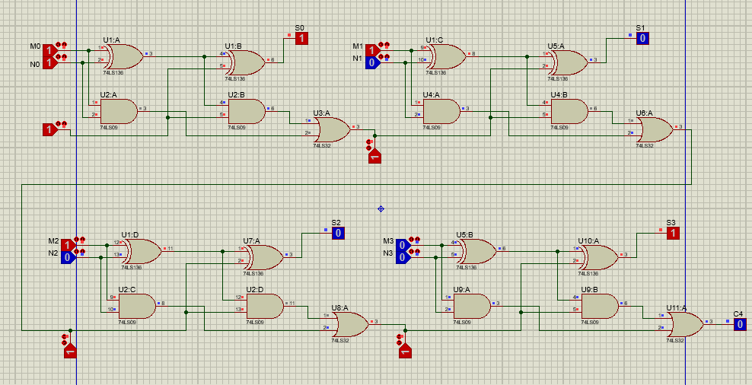

**b)Bộ trừ 4 bit (trang 12 bộ trừ nhị phân)**

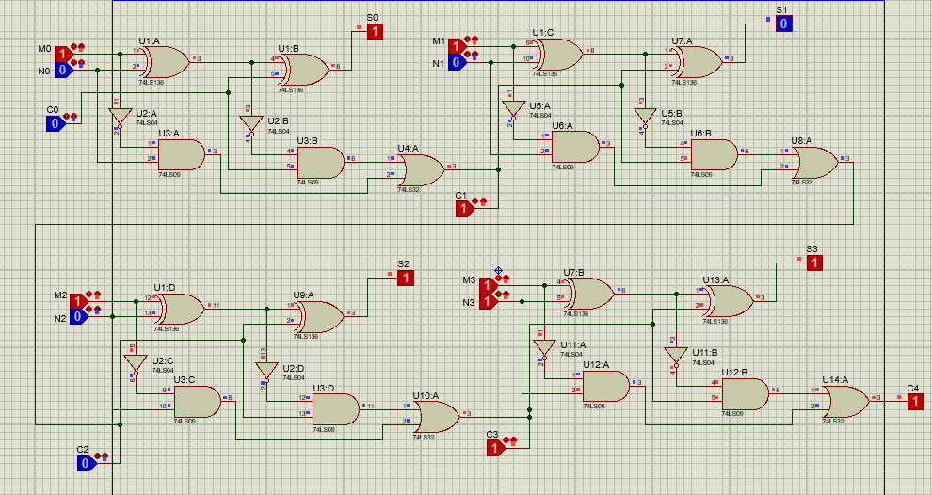

**Câu 2)**

**a.Thiết kế bộ vừa cộng vừa trừ 4 bit (trang 13)**

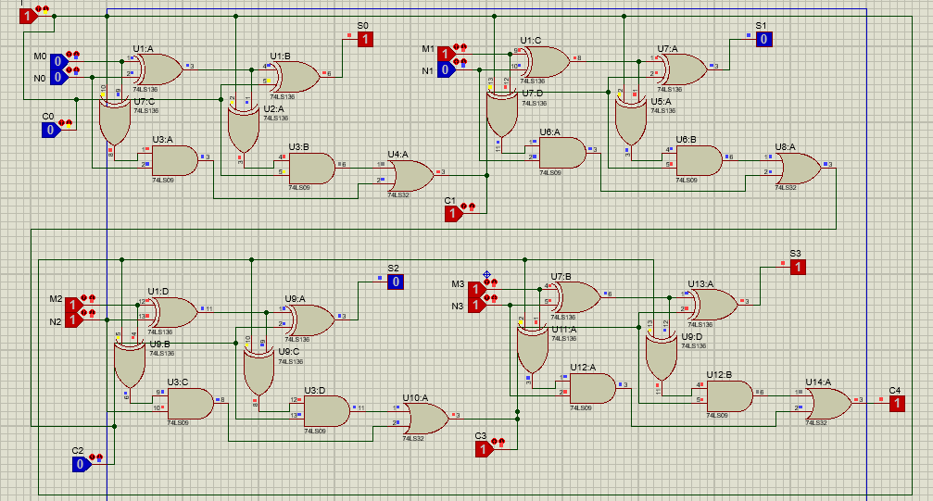

**Câu 3)Bộ so sánh 3 bit(trang 18)**

